

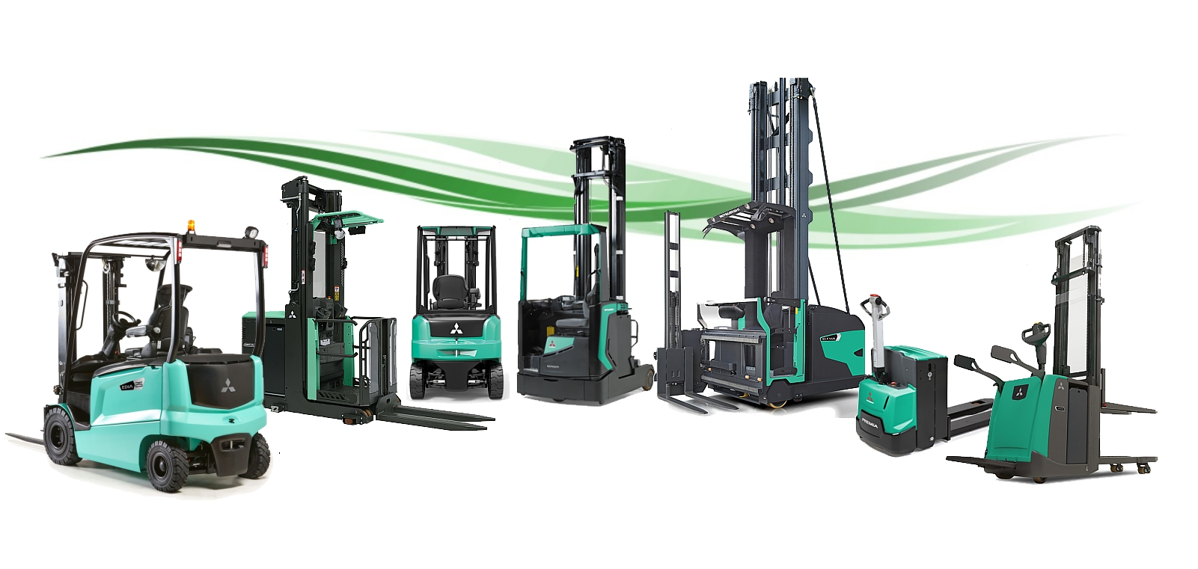


PROPOSTA DI COLLABORAZIONE



Spett.le
Xxx
Xxxx
Xxxx
Xxxx
Data xxx

Alla Cortese attenzione Sig. xxx

La ringraziamo per averci dato la possibilità di analizzare le vostre esigenze e di proporvi le nostre soluzioni logistiche. Ci permettiamo di portare alla Vostra attenzione alcune importanti informazioni in merito al marchio da noi rappresentato e ai nostri servizi.



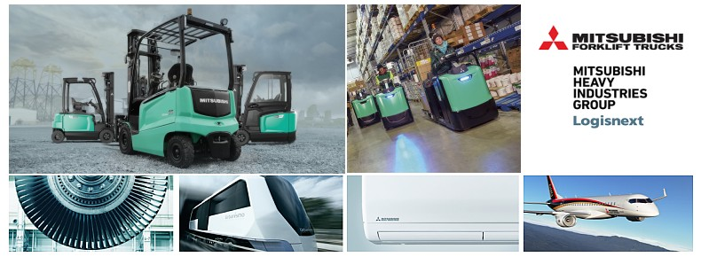

Mitsubishi carrelli elevatori ( Mitsubishi Logisnext ) è Leader mondiale di carrelli elevatori con stabilimenti in Europa, America e Asia. Molti clienti apprezzano il nostro marchio per l’affidabilità e la tecnologia innovativa. La Gamma Mitsubishi copre tutte le tipologie di carrelli elettrici, diesel, da magazzino e sistemi automatici AGV.
Oltre ad un carrello di alto livello qualitativo, la nostra società puo’ fornirVi tutti i servizi post-vendita e sicurezza legati al carrello elevatore.
- Corsi per carrellisti
- Servizi finanziari e locazioni operative
- Manutenzioni programmate
- Servizio ricambi
- Officine mobili attrezzate per interventi presso la vostra sede




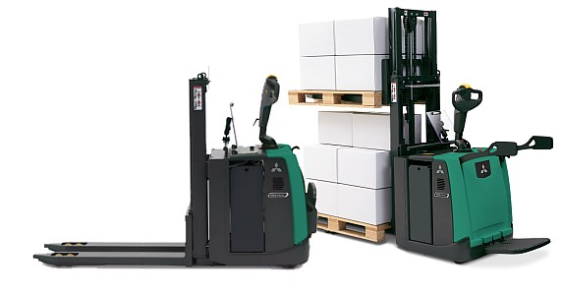

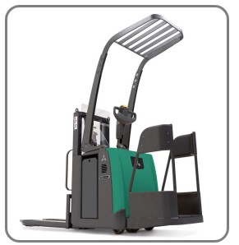
Il transpallet a doppio pallet PREMiA EM è costruito per le condizioni più impegnative.

Super resistente e instancabile, PREMiA EM PBV20PD è ideale per il lavoro di trasferimento di pallet in terminali logistici e magazzini industriali, nonché per il carico e lo scarico di merce.

Le potenti prestazioni, abbinate a un sistema antirotolamento, lo rendono perfetto per il doppio impilamento su rampe.

Versione con tettuccio

MODELLO | MITSUBISHI PREMIA EM PBV20PD

 | Portata nominale Kg. | 2000 (1000+1000) | Baricentro |  | 600 mm.
 | Altezza di sollev. H3 | xxx mm. | 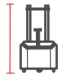 |  | Ingombro chiuso H1 |  | 1560/1410 mm.
 | Soll.iniziale | 120 mm.
 | Velocità trazione km/h | 10/10 (12.5) |  |  | Velocità sollev. |  | 0.20/0.32 m/s
 | Motore trazione | 2.2 KW |  |  | Motore soll. |  | 3.2 KW
 | Corridoio di lavoro AST | 2430/2817 mm. | 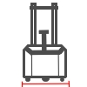 |  | Larghezza B1 |  | 770 mm.
 | Raggio di curvatura Wa | 1030/1417 + xxx mm
 | Lunghezza chassis L2 | 1035 mm |  |  | Lunghezza forche |  | xxx mm.
 |  |  |  |  | Larghezza esterna |  | xxx mm.
 | Tipo di gommatura | Vulkollan
 | Batteria V/Ah | 24/ xxx
 | Tipo batteria | Piombo acido |  | Tipo rabbocco |  | Autorabbocco
 | Carica batterie Ah | 24/ xxx
 | Monofase | si
 | Carrello completo di
 | Garanzia 2 anni / 2000 h di lavoro

Altre caratteristiche, dimensioni e ingombri sono disponibili nella scheda tecnica allegata. Le misure doppie sono con pedana alzata o pedana abbassata.

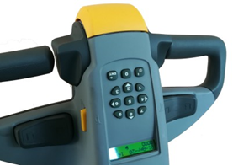
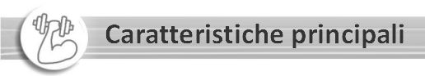
Timone con impugnatura ergonomica e doppi comandi per agevolare l’uso a mancini. Display con indicatore batteria e codice errori. E’ inoltre presente una tastiera per l’inserimento di un pin per consentire l’utilizzo del carrello solo a chi autorizzato



Prezzo del carrello
Accessori
Accessori
Garanzia | Originale Mitsubishi 2 anni / 2.000 h lavoro
Tempi di consegna
Trasporto
Validità offerta gg
Termini di pagamento
Note:

Distinti saluti

Nome e cognome
Cellulare
Mail
Azienda

